Консультация психолога для педагогов и родителей
"Как правильно хвалить ребёнка?"
Как не нужно хвалить ребенка
Часто от родителей можно услышать только «умница» или «молодец», конечно, это приятно, но для правильного развития ребенка важна конкретика. Если ребенок убрал за собой посуду после еды или прибрался в комнате, его нужно похвалить именно за это, чтобы не только повысить настроение и самооценку, но и дать понять, что таких действий взрослые ждут от него и в будущем.
Еще одна распространенная ошибка – похвала с упреком. Если ребенок что-то сделал очень хорошо, неуместно хвалить его следующим образом: «Ты сегодня справился отлично, можешь ведь, когда захочешь, не то, что в прошлый раз». Такой комплимент и поднимает самооценку, и обижает одновременно. Хвалить нужно так, чтобы оставалось только позитивное чувство, а не намек на то, что в прошлый раз все было сделано очень плохо.
Ни в коем случае нельзя при похвале принижать достоинства другого человека: «Твой рисунок намного лучше, чем у твоего друга (сестры, брата)». Если ребенок и соревнуется, делать он это должен только с собой, каждый раз улучшая результаты. В этом случае не будет происходить принижение другого ребенка, которое может привести к неправильному построению отношений вашего чада с ровесниками. Похвалить нужно так, чтобы ребенок понял, что его сегодняшнее достижение на шаг впереди того, чего ему удалось добиться вчера.
Еще одна ошибочная тактика – нежелание хвалить ребенка, объясняя это тем, что он зазнается и начнет плохо выполнять свои обязанности. Правильное одобрение всегда стимулирует, а его отсутствие не только снижает самооценку, но и отбивает у ребенка желание что-либо делать.
Отсутствие похвалы обесценивает все положительные действия ребенка, а это приводит к тому, что он перестает их совершать.
В этом случае можно добиться того, что появится плохое поведение, которым ребенок будет пытаться компенсировать недостаток внимания со стороны родителей.
Рекомендации по правильному поощрению ребенка
1. Вместо оценочной похвалы использовать второй вариант словесного поощрения – одобрение. В одобрении не оценивается личность ребенка (хороший или плохой), а выражается отношение к его поступку или успеху. То есть лучшей реакцией на успехи или правильное поведение малыша будет просто выражение своих чувств. Для этого достаточно начать предложение с местоимения «Я» или «Мне», вместо «Ты». Вместо: «Ты так хорошо рассказал стишок» – «Мне так понравилось, как ты рассказал стишок», «Ты молодец, что так сделал» превращается: «Я была очень рада, что ты так сделал» или «Я так счастлива, что у меня есть такой помощник, как ты!»
2. Выделите какую-нибудь деталь, которая вам особенно понравилась.
- Смотри, какой я рисунок нарисовал!
- Да, мне особенно понравилось, как ты нарисовал льва. Он у тебя получился такой веселый, прямо совсем, как тот лев из мультфильма…» Этот принцип, кстати, работает и со взрослыми, когда вы хотите отблагодарить за что-то или сделать комплимент.
3. Сравнивать ребенка можно только с самим собой. «Я так рада, что сегодня ты быстрее убрала свои игрушки, чем вчера»,
«Ты так аккуратно сейчас раскрасила рисунок, нигде за контур не вышла, мне очень понравилось!»
4. Начните обучение любому навыку с поощрения.
Вы хотите научить ребенка любому новому навыку: самостоятельно одеваться, убирать игрушки, сидеть не горбясь, быть смелым? Начните с поощрения! Показали, как делать и попробовали сделать вместе, но не получилось? Все равно найдите мелочь, которую можно отметить, как достижение. Отмечайте даже малейшие попытки достигнуть желаемого. «Я так рада, что ты сегодня сам вспомнил, что книжки надо убрать на место!» Пусть это будет внушением веры в себя, авансом, который потом обязательно окупится.
5. Каждое повышение требований начинайте с похвалы. Ваш малыш уже мастерски орудует ложкой? И вы решили обучить его пользоваться вилкой? Перед тем, как повысить требования к малышу в любой сфере – отметьте сначала те достижения, которые у него уже есть в настоящий момент. Это придаст ему уверенности и мотивации двигаться дальше. «Как мне нравится смотреть, как ты ловко пользуешься ложкой. Но ложкой удобно есть кашу, а макароны – вилкой. Давай попробуем!»…
6. Используйте завуалированное одобрение. «Не могу справиться с этой пуговицей, помоги…», «Посоветуй, как сделать лучше…». Попросите у ребенка помощи или совета – это даст малышу ощущение, что он член семьи, к которому прислушиваются и чье мнение важно. Правда, этот прием можно будет использовать попозже, в среднем после пяти лет. Тем мамам, которые хотят воспитать из сына «настоящего мужчину».
7. Найдите два мгновения в день для одобрения. Так важно начать день малыша с улыбки, объятия, поцелуя, нежного взгляда и слова. Это его энергия и подпитка на весь долгий день. И не отпускайте ребенка в ночную тьму без ласкового живого прикосновения и слова. Да, конечно, нужны время, желание, усилия и контроль над собой, чтобы перестроиться на новый стиль поощрений. Автоматические реакции очень непросто изменить. Поэтому дайте себе время перейти на новые рельсы. Пять раз сорвалась с губ привычная похвала, и только один раз получилось похвалить по-новому? Ну и отлично! Главное, что все же получилось. Время потренироваться еще есть. Зато дети очень легко усваивают такой стиль общения. И то, чему взрослые с трудом и внутренним сопротивлением обучаются на специальных тренингах, они схватывают на лету.
Что интересно, похвала посторонних людей имеет для ребенка лишь косвенное значение. Для совсем маленьких детей важна только оценка со стороны матери и отца. Но, чем старше ребенок, тем более значимо для него мнение людей со стороны. Она служит для маленького человека подтверждением того, что он нормально взаимодействует с окружающим миром. Хвалить малыша нужно всегда за одни и те же поступки. Причем последовательность должны проявлять оба родителя. Стоит хоть раз отругать кроху за то, за что в прошлый раз хвалили, — и «поведенческий рефлекс» не закрепится. Это очень важно, ведь реакция взрослых на один и тот же поступок ребенка часто зависит от их настроения. Детям же необходимо постоянство. Им надо точно знать, как себя вести. Похвала и наказание — две стороны одной медали. И того, и другого должно быть в меру... Или нет. Похвалы все-таки должно быть больше. Людей, которые скажут вашему ребенку, что он не самый красивый, не самый умный, к сожалению, в жизни будет достаточно. Родители — исключение. Именно они должны дать ребенку заряд уверенности в себе и в будущем дне. И, конечно, разных детей хвалить лучше по-разному. Уверенный в себе сангвиник не нуждается в большом количестве похвал. А вот робкий меланхолик – нуждается. Многое зависит от индивидуальности ребёнка и даже от состояния его здоровья. Похвалы ведь иногда действуют на детей как лекарство. Но не случайно врачи говорят: «Всё есть яд, и всё есть лекарство. Тем и другим их делает только доза». Это относится и к похвалам!

Как видите, спектр возможностей выразить одобрение в адрес ребенка довольно широк и уж точно не сводится к стандартным оценочным суждениям. Значит ли это, что взрослые совсем должны отказаться от слов «молодец», «хорошо», «отлично». Конечно, нет. Было бы неправильно сдерживать себя в те моменты, когда действия ребенка вызывают у вас яркие позитивные эмоции.

Но все же, есть один из самых разумных доводов в пользу того, чтобы расширить диапазон способов похвалить ребенка –
это возможность лишний раз сказать ему о своих чувствах.
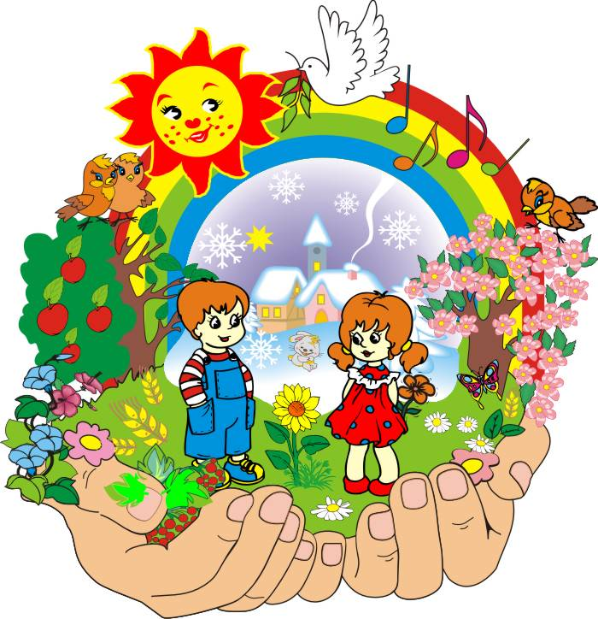

Советы психолога МАДОУ «Луговской детский сад №5 «Рябинка» Педагог-психолог Сасова С.Ю.

